Programación en

Máquinas de Control Numérico

By: Mini Rodríguez

Indice

# Elección de trabajo

La elección de este trabajo, fue por el motivo hablar de un tema poco conocido, ya que no mucha gente conoce la programación detrás de las maquinas que realizan cada día todo tipo de cosas que consumimos.

Otros aspectos por los que decidí este trabajo es por que conozco el mundo y he estado trabajando con máquinas de este estilo a parte de con PLC para construcción de lineas de fabricación, también usando la programación para el buen funcionamiento.

# Descripción General

Las máquinas de control numérico no son nada mas que una maquina con motores controlada por un ordenador llevándolas a tener una precisión más que milimétrica. Aunque en la antigüedad, no tenían ordenador, simplemente eran mas manuales en aspectos de fabricación.

En sus comienzos se manipulaban con complejos lenguajes como el G&M.

# Bibliografía

<https://prezi.com/kc57sxv3xmfq/historia-y-definicion-de-cnc/>

http://auladeprogramacioncnc.blogspot.com.es/2011/10/110-tipos-de-programas-por-control.html

# **Comienzos de las Máquinas CNC**

Génesis de las máquinas

A raíz de la Revolución Industrial, en 1770, se fomento la idea de crear máquinas que hagan nuestro trabajo, con esto, se llevo a cabo la creación de las primeras maquinas manuales que empezaban a quitar el trabajo a los hombres.

Casi 200 años mas tarde, después de la segunda guerra mundial y con la creación de ordenadores volvió a dar un salto tecnológico en las maquinas haciéndolas funcionalmente mucho mas precisas, eficaces y multiplicando el trabajo creado.

Avance en la Industria

En 1942 se crea el primer Control Numérico para la creación de hélices de aviones con distintas configuraciones. Años mas tarde, se crean maquinas con códigos binarios y cintas perforadas.

Se diferencian varias etapas en la creación de estas maquinas en evolución:

1. En 1950, estas maquinas están hechas por Electroválvulas y relés.
2. En 1960, se les añaden transistores para mejorar su funcionamiento.
3. En 1965, ya se les integran circuitos que optimizan los tiempos de trabajo.
4. Y en 1975, son mejoradas con microprocesadores, haciendo que estas tarden menos en procesar los códigos.

Es aquí cuando empiezan a necesitar mas la ayuda de lenguajes de programación para seguir realizando las tareas de fabricación con mas comodidad.

# Funcionamiento Lógico de las Máquinas de CN

Todas las maquinas de Control Numérico, siguen unas leyes bastantes simples:

* Se mueven por los ejes X, Y, y Z aunque con los avances pueden moverse en mas ejes consiguiendo mas flexibilidad a la hora de hacer objetos mas difíciles y conseguir mejores acabados.
* Hacen todo lo que este puesto en el programa, sin importarle si esta bien o no, ella continuara hasta intentar acabar el trabajo.
* Ellas solo saben donde esta el Punto 0,0 que es su punto base de la pieza y donde esta su herramienta.

Sabiendo esto, los lenguajes se crearon para hacer que la maquina vaya moviendo la herramienta por la pieza con nuestra configuración, haciendo que el resultado (dependiendo del operario) sea preciso.

# Lenguajes de Programación en NC

G&M

El primer lenguaje en este tipo de industria es el G&M, el idioma madre de las maquinas de control numérico, también es el mas conocido ya que estuvo siendo único durante bastante tiempo asta que aparecieron los APT que ayudaban a la creación de estos programas tan costosos de crear y mantener control sobre ellos, ya que eran bastantes simples y su aspecto era totalmente en texto, en archivos grandes esto llegaba a ser ilegible con su gran cantidad de datos. El nombre G&M viene del hecho de que el programa está constituido por instrucciones Generales y Misceláneas

Ejemplo de lenguaje G&M:

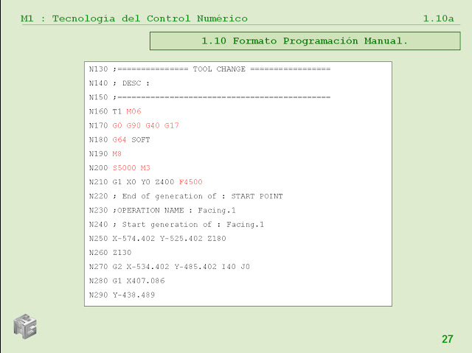  
Cada linea es una orden, pueden ser diferentes tipos de orden con un limitado significado.

APT

Con el tiempo aparecieron los APT (Automatically Programing Tools) aplicaciones mas visuales que ayudaban al operario a entender un poco mas el funcionamiento de los programas y hacerlos mas legibles.

Ejemplo de APT:

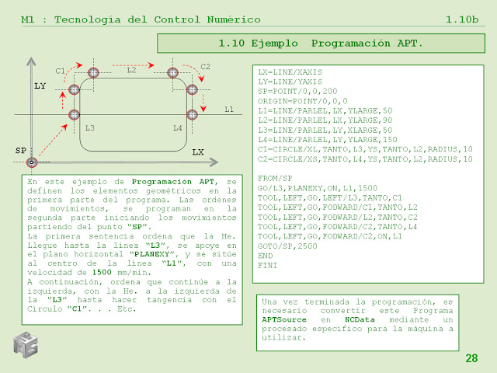  
El código es mas legible ya que usa lenguaje humano para referirse a sus ejecuciones

Por ultimo, están los lenguajes de CAM, estos ya son programas de más nivel, son los encargados de hacer un proyecto dibujado en un programa de CAD, lo convierta en el lenguaje necesario para la maquina mientras que el operario solamente ve dibujos sobre como va a ser la pieza en 3D y los mecanizados que se le harán a la maquina, recreados con simuladores.

Gracias a estos programas pueden detectarse errores antes de mecanizar las piezas y conseguir que a la hora de programar, sea todo mas visual haciéndolo mas familiar.

Ejemplo de Programa CAM para CN:

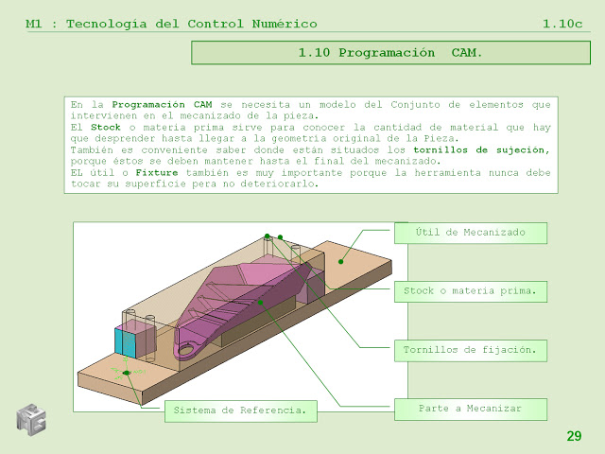  
Un simple vistazo al programa, y ya se ve lo que se quiere hacer.